Zmluva o spracúvaní osobných údajov sprostredkovateľom

v súlade s nariadením EPaR EÚ 2016/679 o ochrane fyzických osôb pri spracúvaní osobných údajov a o voľnom pohybe takýchto údajov, ktorým sa zrušuje smernica 95/46/ES (všeobecné nariadenie o ochrane údajov) a so zákonom č. 18/2018 Z. z. o ochrane osobných údajov a o zmene a doplnení niektorých zákonov

medzi zmluvnými stranami:

Názov: Materská škola
Adresa: Východná 715, 032 32 Východná
IČO: 37815687
Zastúpený: Mgr. Zuzana Fridmanová
(ďalej len „prevádzkovateľ“)

a
Názov: KOMENSKY, s.r.o.
Adresa: Park mládeže 1, 04001 Košice
IČO: 43908977
Zastúpený: Ing. Slavomír Rybár
(ďalej len „sprostredkovateľ“)

uzatvárajú podľa článku 28 nariadenia EPaR EÚ 2016/679 o ochrane fyzických osôb pri spracúvaní osobných údajov a o voľnom pohybe takýchto údajov, ktorým sa zrušuje smernica 95/46/ES (všeobecné nariadenie o ochrane údajov) (ďalej len „nariadenie EPaR EÚ 2016/679“) túto zmluvu o sprostredkovaní spracúvania osobných údajov v informačnom systéme "Virtuálna knižnica“.

- Predmet spracúvania

Predmetom tejto zmluvy je úprava práv a povinností zmluvných strán pri zabezpečení ochrany osobných údajov sprostredkovateľom v informačnom systéme „Virtuálna knižnica“ v súlade s príslušnými ustanoveniami zákona NR SR č. 18/2018 Z. z. o ochrane osobných údajov.

- Doba spracúvania

- Doba spracúvania osobných údajov sprostredkovateľom je viazaná osobitnou zmluvou na zabezpečenie služieb „Virtuálnej knižnice“ na základe zmluvy o poskytovaní služieb.
- Doba spracúvania osobných údajov sprostredkovateľom je 10 rokov od ukončenia zmluvy medzi prevádzkovateľom a prevádzkovateľom dotknutej osoby a 10 rokov od ukončenia zmluvy medzi prevádzkovateľom a sprostredkovateľom.

- Povaha a účel spracúvania

- Prevádzkovateľ' odovzdá na spracovanie sprostredkovateľovi osobné údaje dotknutých osôb.
- Údaje sa poskytujú za účelom vytvorenia jedinečných prístupových kont vo „Virtuálnej knižnici“ a na emailovú komunikáciu s dotknutou osobou.

- Zoznam osobných údajov

- Zoznam osobných údajov, ktoré poskytne prevádzkovateľ sprostredkovateľovi na spracúvanie:
- meno, priezvisko a titul,
- triednictvo k príslušnej triede,
- emailovú adresu.

- Kategórie dotknutých osôb

- Zamestnanci prevádzkovateľa
- Osoby činné na základe dohôd o prácach mimo pracovného pomeru.

- Povinnosti a práva prevádzkovateľa

- Prevádzkovateľ je oprávnený požadovať od sprostredkovateľa preukázanie vykonania všetkých predpísaných bezpečnostných opatrení na ochranu osobných údajov.
- Prevádzkovateľ je oprávnený požadovať od sprostredkovateľa preukázanie vykonania všetkých predpísaných bezpečnostných opatrení na ochranu osobných údajov podľa bodu VII. ods. 2 tejto zmluvy.
- Prevádzkovateľ je povinný prijať vhodné technické a organizačné opatrenia na zabezpečenie a preukázanie toho, že spracúvanie osobných údajov sa vykonáva v súlade so zákonom NR SR č. 18/2018 Z. z., pričom opatrenia prijíma ohľadom na povahu, rozsah, a účel spracúvania osobných údajov a na riziká s rôznou pravdepodobnosťou a závažnosťou pre práva fyzickej osoby/zamestnancov. Prijaté opatrenia je prevádzkovateľ povinný podľa potreby aktualizovať.
- Prevádzkovateľ je povinný pravidelne preverovať trvanie účelu spracúvania osobných údajov a po jeho splnení bez zbytočného odkladu zabezpečiť výmaz osobných údajov.
- Prevádzkovateľ bude pravidelne vykonávať preverovania spracúvaných osobných údajov s ohľadom na trvanie ich účelu a toho, či bol účel spracúvania už dosiahnutý, alebo nie, v prípade ak sa tak stalo, súčasťou kontroly bude tiež preverovanie vyraďovania záznamov z registratúrneho strediska, prípadne ich zaraďovanie do predarchívnej a následne archívnej starostlivosti.

- Povinnosti a práva sprostredkovateľa

- Sprostredkovateľ je oprávnený
  - spracúvať osobné údaje,
  - kontrolovať konzistentnosť poskytovaných údajov,
  - vyhľadávať osobné údaje o dotknutej osobe za účelom ich aktualizácie, opravy alebo zabezpečenia vecnej a časovej logickosti údajov,
  - uchovávať osobné údaje, a to výhradne na technických prostriedkoch prevádzkovateľa,
  - aktualizovať osobné údaje na základe požiadaviek prevádzkovateľa a dotknutých osôb.
- Sprostredkovateľ postupuje pri spracúvaní osobných údajov podľa nariadenia EPaR EÚ 2016/679.
- Sprostredkovateľ je povinný zabezpečiť osobné údaje pred odcudzením, stratou, poškodením, neoprávneným prístupom, zmenou a rozširovaním. Na tento účel prijme primerané technické, organizačné a personálne opatrenia obsiahnuté v bezpečnostnej dokumentácii.
- Sprostredkovateľ je povinný spracúvať osobné údaje len na základe písomných pokynov prevádzkovateľa.
- Sprostredkovateľ je povinný vykonať opatrenia na zaistenie úrovne bezpečnosti spracúvania osobných údajov.
- Sprostredkovateľ je povinný poskytnúť súčinnosť prevádzkovateľovi pri zabezpečovaní plnenia povinností v oblasti bezpečnosti osobných údajov; pri zistení porušenia ochrany osobných údajov je sprostredkovateľ povinný bez zbytočného odkladu o tomto informovať prevádzkovateľa, aby bola dodržaná lehota na oznámenie dozornému orgánu do 72 hodín.
- Sprostredkovateľ je povinný vymazať osobné údaje alebo vrátiť prevádzkovateľovi osobné údaje po ukončení poskytovania služieb týkajúcich sa spracúvania osobných údajov na základe rozhodnutia prevádzkovateľa a vymazať existujúce kópie.
- Sprostredkovateľ je povinný poskytnúť prevádzkovateľovi informácie potrebné na preukázanie splnenia povinností a poskytnúť súčinnosť v rámci auditu ochrany osobných údajov a kontroly zo strany prevádzkovateľa alebo audítora, ktorého poveril prevádzkovateľ.

- Záverečné ustanovenia

      - Táto zmluva sa uzatvára na dobu neurčitú.
      - Obe zmluvné strany môžu vypovedať zmluvu aj bez udania dôvodu na základe písomného oznámenia druhej strane a výpovedná lehota je tri mesiace. Výpovedná lehota začne plynúť prvý deň nasledujúceho mesiaca po mesiaci, v ktorom bola písomná výpoveď doručená druhej zmluvnej strane.
      - Táto zmluva sa vyhotovuje v dvoch rovnopisoch, po jednom pre každú zmluvnú stranu.
      - Zmeny a doplnenia tejto zmluvy možno uskutočniť len na základe dohody zmluvných strán písomným a očíslovaným dodatkom k zmluve.
      - Zmluvné strany vyhlasujú, že túto zmluvu pred jej podpísaním prečítali, že bola uzatvorené po vzájomnej dohode, podľa ich slobodnej vôle a nie v tiesni, ani za inak nápadne nevýhodných podmienok.

Vo Východnej, dňa 25.5.2018

za prevádzkovateľa: za sprostredkovateľa:
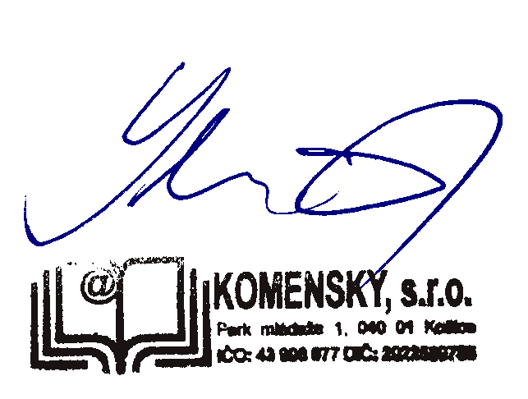

___________________________ ___________________________
uviesť štatutára prevádzkovateľa Ing. Slavomír Rybár
konateľ spoločnosti

